SIARAN PERS

Bisnis Online Makin Cuan
dengan Hape Satu Jutaan Samsung Galaxy A06

Tingkatkan potensi bisnis online kamu dengan memanfaatkan berbagai fitur unggulan dari Galaxy A06



Jakarta, 17 September 2024 – Dengan besarnya potensi pasar e-commerce di Indonesia, bisnis online menjadi salah satu peluang usaha yang terus diminati. Tentunya agar menghasilkan lebih banyak cuan dari pesatnya perkembangan bisnis online, kita juga perlu menerapkan strategi efektif, seperti menampilkan detail produk yang jelas dan berinteraksi dengan konsumen menggunakan perangkat yang tepat. Salah satunya, smartphone yang terjangkau harganya seperti Galaxy A06.

“Berbisnis online kini semakin mudah dengan Galaxy A06. Hanya dengan harga 1 jutaan, kamu bisa memanfaatkan kamera 50 MP yang pasti jernih, suara bebas gangguan berkat dual mic cancellation, perlindungan privasi oleh Knox Vault yang pasti beneran aman, dan baterai besar yang dilengkapi fast charging, untuk memperlancar kegiatanmu sehari-hari,” kata Ricky Bunardi, MX Product Marketing Senior Manager Samsung Electronics Indonesia.

Ini cara Galaxy A06 bantu bikin bisnis online kamu lancar dan cuan:

Buat foto produk yang jernih beresolusi tinggi
Membuat konten produk tapi kameranya kurang bagus, jauh-jauh deh! Selain bikin audiens nggak nyaman, kamu juga bakal kesulitan menampilkan kualitas sesungguhnya produk jualanmu. Alhasil, calon pembeli juga nggak bakalan percaya kalau barangmu bagus.

Kamu butuh smartphone dengan kamera yang mumpuni dan kamu bisa dapatkan dengan harga terjangkau di Galaxy A06. Smartphone ini sudah dibekali formasi dual kamera belakang yang mumpuni di kelasnya. Dengan kamera utama 50MP kamu dan barang-barang jualan bakal terlihat jelas dan menarik di kamera. Jika kamu ingin memvideokan produk dari berbagai sisi, kamera 50MP ini juga bisa merekam video dengan resolusi tinggi dengan resolusi FHD pada 60fps. Tinggal lengkapi foto dan videomu dengan deskripsi produk agar komplit informasinya.

Komunikasi pasti lancar tanpa gangguan suara lain
Melakukan kegiatan bisnis online dapat membantu kamu untuk berinteraksi langsung dengan distributor, reseller dan pelanggan kamu, namun juga bisa dilakukan dengan panggilan telepon. Untuk menjaga obrolan kamu dan konsumen tetap stabil, Galaxy A06 hadir dengan Dual Mic dan fitur noise cancellation, yang dapat memastikan suara kamu tetap jernih dan bebas gangguan.

Fitur noise cancellation ini akan membantu kamu memblokir suara-suara mengganggu dari luar, mungkin suara berisik di lingkungan tempatmu melakukan panggilan telepon. Fitur ini akan memastikan kualitas audio yang pasti jernih dan memberikan kesan yang profesional.

Baterainya pasti awet seharian
Baterai menjadi salah satu faktor yang nggak boleh kamu abaikan saat sedang membuat konten produk. Dengan baterai yang besar dan tahan lama, aktivitas bisnis online kamu akan lancar selama sesi pembuatan foto dan video. Kamu bisa online dengan durasi lebih panjang dan terhindar dari risiko baterai habis. Hal itu dikarenakan Galaxy A06 sudah dibekali dengan baterai besar 5000mAh yang tahan seharian untuk kamu menjalankan aktivitas kamu, termasuk berbisnis online.

Baterai yang besar juga membuat kamu mengurangi ketergantungan pada power bank atau charger. Alhasil perangkat kamu juga lebih awet dan tahan lama karena nggak selalu harus tercolok ke listrik saat beraktivitas.

Pasti aman melindungi data pribadi kamu
Privasi dan transparansi mengenai penggunaan kamera dan mikrofon oleh aplikasi tertentu sudah jadi perhatian Samsung sejak lama. Oleh karena itu, Galaxy A06 pun tidak dikecualikan dari kebijakan ini. Smartphone ini sudah memiliki fitur Mic & Cam Indicator yang akan membantu kamu menjaga privasi kamu saat sedang mengakses kamera atau mikrofon. Fitur ini juga akan membantu kamu memastikan bahwa percakapan tidak direkam atau dipantau oleh orang lain tanpa izin.

Untuk mengetahui aplikasi mana yang sedang menggunakan kamera dan mikrofon, kamu bisa mengecek nya dengan cara:
- Ke Pengaturan, lalu klik Keamanan dan privasi.
- Pada bagian Privasi, klik kamera dan mikrofon untuk mengetahui aplikasi apa saja yang memiliki akses.

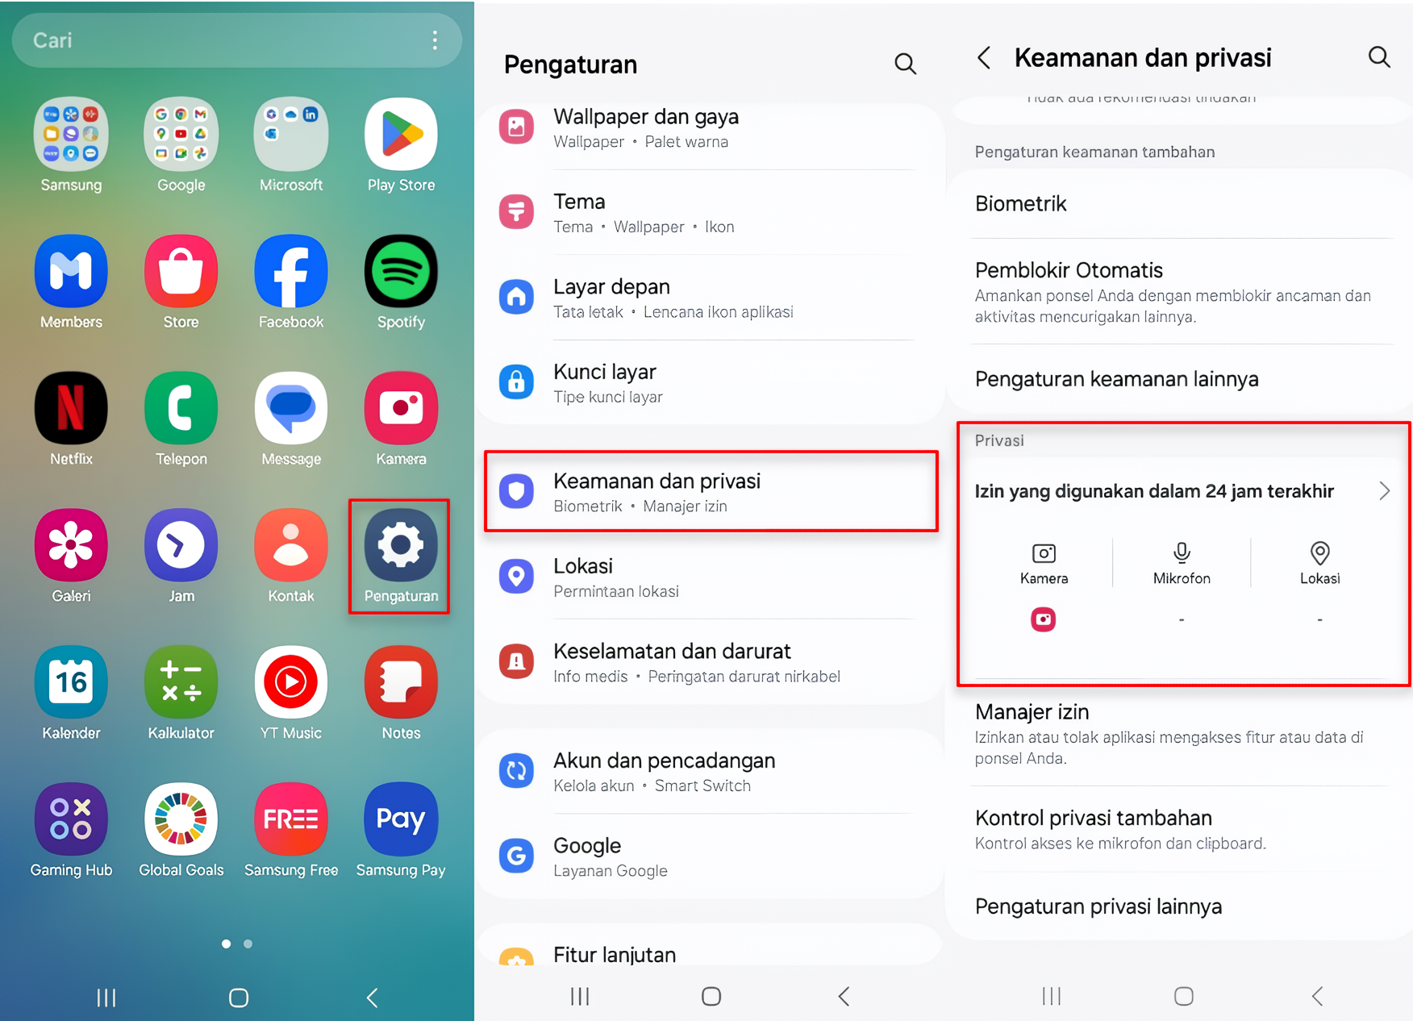
Cegah kebocoran privasi kamu dengan fitur keamanan Galaxy A06

Penggunaan indikator ini merupakan komitmen Samsung untuk menghadirkan pengalaman mobile yang lebih aman dan melindungi privasi penggunanya. Selain itu, dengan Samsung Knox Vault pada Galaxy A06, keamanan bisnis kamu semakin terjamin. Selain fitur Mic dan Cam Indicator yang melindungi privasi kamu, Knox Vault juga memberikan perlindungan ekstra untuk foto-foto produk dan informasi sensitif, termasuk akun bank dan aplikasi e-commerce yang biasa kamu gunakan dalam transaksi bisnis. Dengan keamanan yang pasti terlindungi, kamu dapat menjalankan bisnis dengan lebih tenang dan percaya diri, tanpa perlu khawatir terhadap ancaman keamanan digital.

Galaxy A06 pun sudah dilengkapi dengan fitur Auto Blocker yang dirancang untuk mendeteksi dan memblokir ancaman potensial, seperti APK yang dibungkus dalam pesan paket dari sumber yang tidak dikenal. Misalnya ada nomor tak dikenal mengaku mengirimkan “foto paket” yang diretur oleh pembelimu dan tak sengaja terdownload. Asal kamu aktifkan Auto Blocker, fitur ini akan mencegah APK tersebut diinstall di ponsel, sekalipun kamu telah men-downloadnya. Cukup buka Settings – Security and privacy - Auto Blocker dan aktifkan untuk mendapat perlindungan ini.

Di samping itu, untuk kenyamanan dan keamanan penggunaan jangka panjang, kamu juga dapat menikmati 2x pembaruan OS dan pembaruan keamanan selama 4 tahun.

Nikmati pengalaman berbisnis online yang nyaman, lancar, aman, serta cuan, dengan Galaxy A06 terbaru yang Pasti Beneran Aman, terlindungi dengan Samsung Knox Vault. Kamu sudah bisa mendapatkan smartphone ini di toko offline maupun online di Indonesia dengan cashback hingga Rp 100.000, harga Galaxy A06 menjadi Rp 1.499.000 (4/64GB) dan Rp 1.699.000 (4/128GB) dan promo menarik senilai Rp575.000 yang mencakup Travel Adapter 25W, paket data XL 36GB hingga 12 bulan, dan Youtube Premium selama 2 bulan.

***

Tentang Samsung Electronics Co., Ltd.
Samsung menginspirasi dunia dan membentuk masa depan dengan ide dan teknologi transformatif. Perusahaan ini mendefinisikan ulang dunia TV, smartphone, wearables, tablet, peralatan rumah tangga, sistem jaringan dan memori, sistem LSI, foundry dan solusi LED, serta menghadirkan pengalaman terhubung yang mulus melalui ekosistem SmartThings dan kolaborasi terbuka dengan para mitra. Untuk berita terkini, silakan kunjungi Samsung Newsroom di news.samsung.com.

Untuk keterangan lebih lanjut:
Jane Tjondro
Public Relations Professional
Samsung Electronics Indonesia
Phone: 021-2958 8000
Email: j.tjondro@samsung.com

E-commerce in Indonesia: statistics & Facts dari Statista.

